Дидактическая игра «Кто тут прячется?»
Цель: упражнять детей в чётком произношении слов, учить при согласовании существительных среднего (женского) рода с местоимением ориентироваться на окончание слова, развивать память, мышление, мелкую моторику рук.
Возраст детей: 3-4 лет
Техника изготовления:
На плотном картоне наклеить дерево, цветы. На дерево наклеить пробки, внутрь наклеить (птиц), на цветы – насекомых.
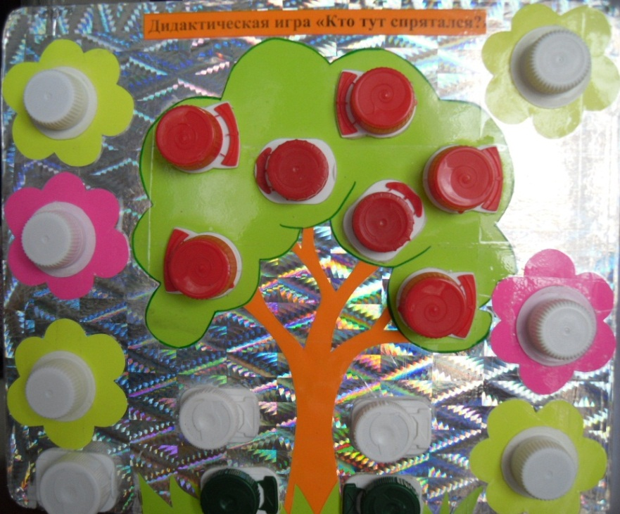
Ход игры:
Воспитатель предлагает детям посмотреть, кто спрятался на дереве? Педагог следит, чтобы дети правильно и чётко произносили слова. Когда малыши назвали всех, кто спрятался на дереве.
-Посмотрите, кто прячется в траве? Кто прилетел на цветы?
